Проект совместной деятельности
по теме: «Домашние животные».
Презентация конструктора
LEGO DUPLO «Ферма»
во второй младшей группе.

Составила и разработала
Воспитатель ГБДОУ№60
Приморского района
Корсакова Елена Николаевна

Санкт-Петербург
2011

ПРОГРАММНОЕ СОДЕРЖАНИЕ:

1. Задачи на развитие познавательных способностей.

а) Закрепить представление о домашних животных, как называются они и их детёныши, чем питаются, их особенности.

б) Упражнять в счёте. Различать в игровой форме «один» предмет и «много» предметов.

в) Узнавать через загадку или стихотворение образы животных и называть их.

2. Задачи на развитие связной и грамматически правильной речи.

а) Согласовывать числительные с существительными (одна, один одни,)

б) Читать наизусть знакомые потешки

3. Активизировать словарь: загон, пасутся, жуём, клюём, поилка, насест.

4.Воспитывать звуковую культуру речи.

5. Вызвать у детей желание рассказывать знакомые стихотворения, потешки, играть в знакомые игры.

6.. Формировать у воспитанников потребности в двигательной активности.

7. Развитие познавательно-исследовательской и продуктивной деятельности и мелкой моторики.

8. Расширение кругозора детей.

9. Воспитательная задача: а)

а) Воспитывать любовь к животным, вызывать желание заботиться о них.

б)Формировать навык умения играть в коллективе, действовать сообща ,слышать друг друга, совместно играть.

ПРЕДВАРИТЕЛЬНАЯ РАБОТА:

- Чтение художественной литературы.
- Заучивание с детьми стихотворений, потешек, речевых игр.
- Разучивание пальчиковых и подвижных игр.
- Знакомство с загадками, упражнять детей в понимании смысла загадок, отгадывании их.
- Упражнение в счёте, в различении понятий «один» - «много».
- Беседы о домашних животных
- Рассматривание картин по теме «Домашние животные», «Деревня».
- Дидактические игры «Назови маму и детёныша», «Кто как кричит», «Узнай по описанию», «Путаница»
- Рисование, лепка по теме, изготовление детьми атрибутов к игре.

10.Изготовление книг- самоделок по теме «Домашние животные».

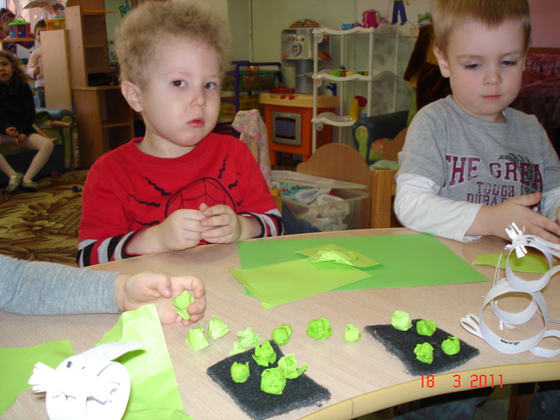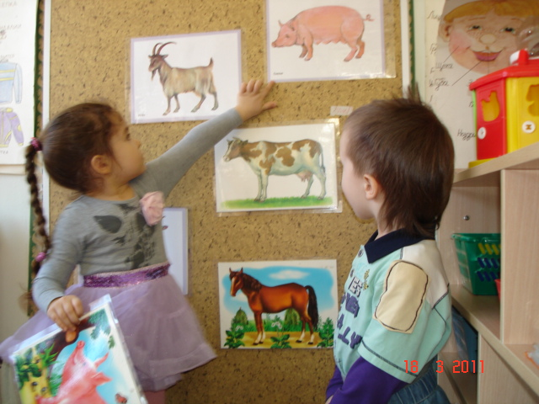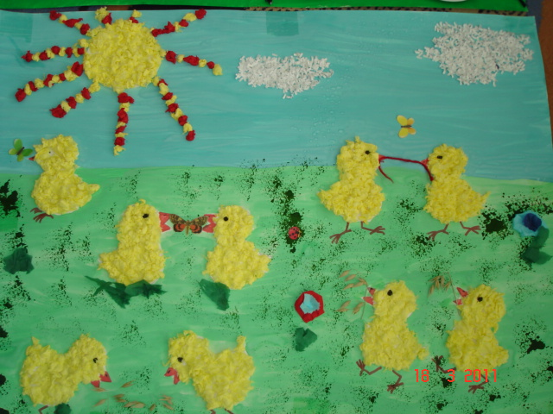

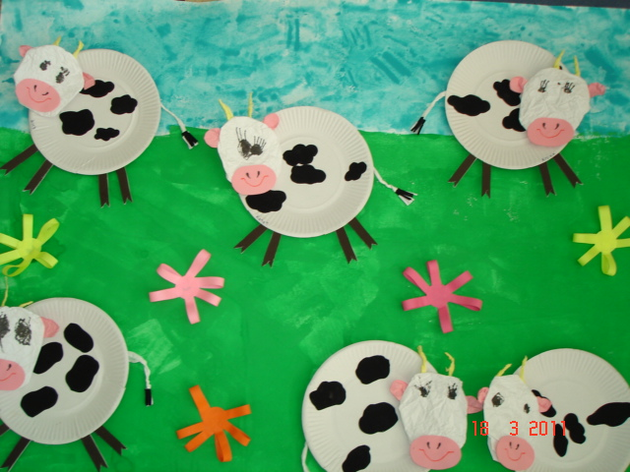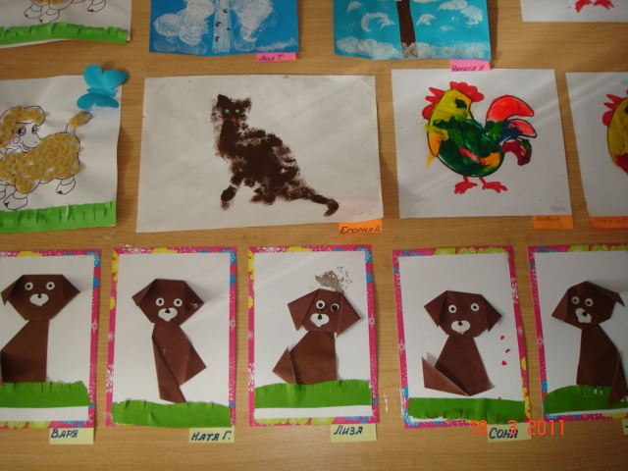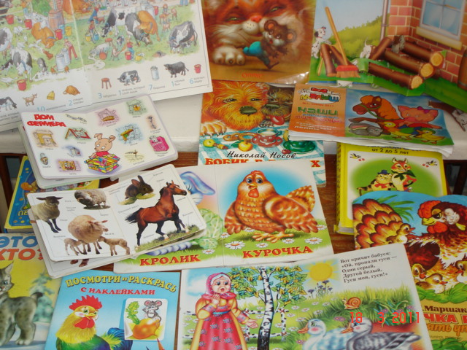

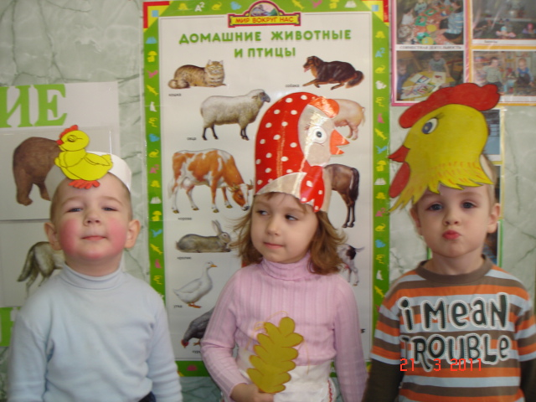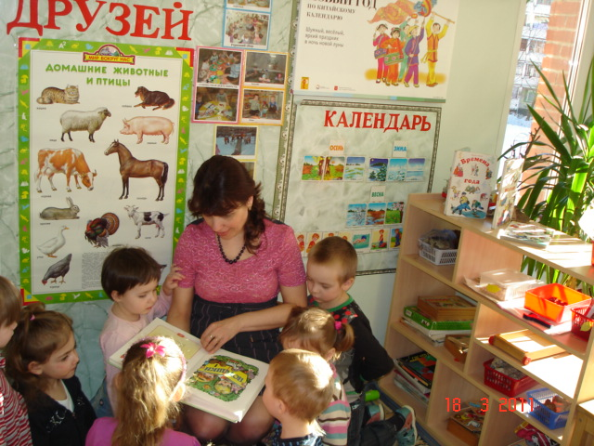

МАТЕРИАЛЫ ДЛЯ СОВМЕСНОЙ ДЕЯТЕЛНОСТИ.

- Конструктор «Лего – Дупло» (ферма, конюшня)

- Дополнительные фигурки животных, атрибуты к игре

- Макет /настольный/ для обыгрывания – «Ферма».

- Карточки с потешками, стихотворениями, загадками,

- Подборка пальчиковых речевых подвижных игр по теме «Домашние животные».

- Цветок с загадками.

ПОДГОТОВИТЕЛЬНАЯ ЧАСТЬ.

ВОПИТАТЕЛЬ:
ДЕТИ:
Сегодня нас ждёт один маленький мальчик.
(показывает фигурку мальчика из конструктора).
Живёт он в большом городе, и очень, мечтает побывать в деревне.
Как же ему туда добраться?
Предположения детей:
пешком, на поезде,
автобусом…
Посмотрите, какой он маленький, поэтому,
не может один отправится в путешествие.
И мы должны ему будем помочь. Согласны?
Поможем?
Поможем!
Слышите: - У-у-у-ууу-у-ууу-

Что же это может быть?

Поезд, электричка

Правильно! Скорей превращаемся в поезд!

Загудел паровоз и вагончики повёз, Дети встают друг за
Чу-чу-чу, чу-чу-чу, далеко укачу. другом, изображают
Вагончики зелёные бегут, бегут, бегут, паровозик, звукоподра-
А круглые колёсики всё тук, да тук, да тук. жают, повторяют
стишок

Поезд прибыл на станцию и дальше мы от-
правимся пешком. Но просто идти скучно,
давайте поиграем.
П/и «По ровненькой дорожке»
Дети играют в игру.
Устали наши ножки идти по дорожке.
- Слышите? Что-то тарахтит: тр-тр-тр-тр…
Какая странная машина нас догоняет. Что
это? (педагог достаёт из набора IEGO трактор)
машинка, трактор…
Да. Это трактор. А это тракторист.
(выставляет фигурку тракториста)

Тракторист:
- Здравствуйте, вы в деревню? Да!

- Вас подвезти? Садитесь!
Поехали!
( Делайте как я – показывает движения) Дети держаться
«за руль», «едут»

ОСНОВНАЯ ЧАСТЬ.

(Воспитатель с детьми приближается к столу, где стоит макет деревни, постройки из конструктора, конструктор).

Вот и деревня. Кто же это нас встречает?
- Ко-ко-ко-ко, я везде хожу, зёрнышки ищу.
(ставит фигурку курочки)
Ой, ребята, кто же это может быть такой? Курочка.

Правильно. А сколько их здесь? Одна.
Посмотрите-ка, что это такое? Даёт детям детали
конструктора, они
рассматривают,
предполагают.
Заборчик,
лесенка…

Похоже, но давайте у кого-нибудь спросим?
(ставит фигурку фермера)
Извините, вы не скажете нам, что это такое?
Фермер:
Это загоны, в них будут пастись животные.
Но эти загоны ещё надо собрать.
Какие животные?
- Вот вам цветок. Разгадаете загадки на
лепестках, тогда и узнаете для кого вы их
построили свои загоны.

Даёт цветок

Давайте, скорее, приступим к работе,

Дети собирают
детали
, конструктора

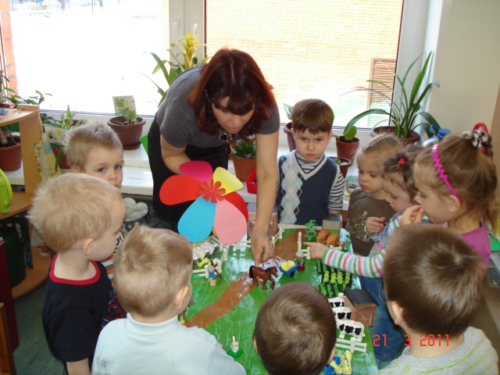 чтобы получились загоны.
.

Загоны готовы. Давайте узнаем, кто
в них будет пастись?
отрывает лепесток, читает
первую загадку:
Спереди – пятачок, Дети отгадываю:
Сзади – крючок, Свинка, хрюшка,
Посередине – спинка. поросёнок…
На спинке – щетинка.

Правильно, хрю-хрю-хрю, я свинка.
Достаёт фигурку поросёнка ставит её в загон.
Но я не одна. Со мной моя семья. Вы знаете
кто это?
Поросята.
Поставьте их в загон и давайте вспомним, Дети ставят фигурки
потешку о свинке: поросят,
вспоминают
потешку:

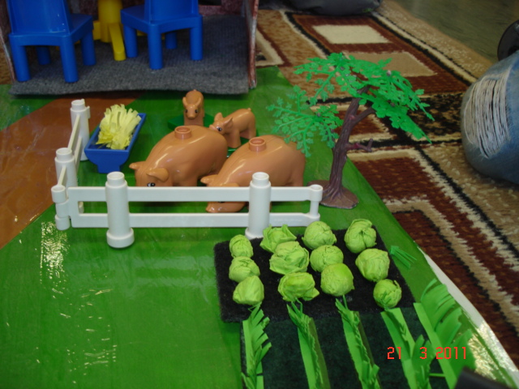 Свинка Ненила
Сыночка хвалила:
То-то хорошенький,
то-то пригженький,
Нос пятачком
хвостик
крючком.

А сколько же у нас свинок в загоне? Много!

А кого же мы поместим в следующий
загон?
(педагог читает новую загадку):
Ходит Зорька по лугам,
Молоко приносит нам.
Жить бы Зорьке в терему,
А она… в хлеву: МУ-МУ! Кто же это?
Коровка (Достаёт фигурку коровы)
Дети ставят её в
загон

Но коровка тоже не одна. Как зовут её ребё- Телёнок, бычок.
ночка?
(Достаёт фигурку телёнка). Дети
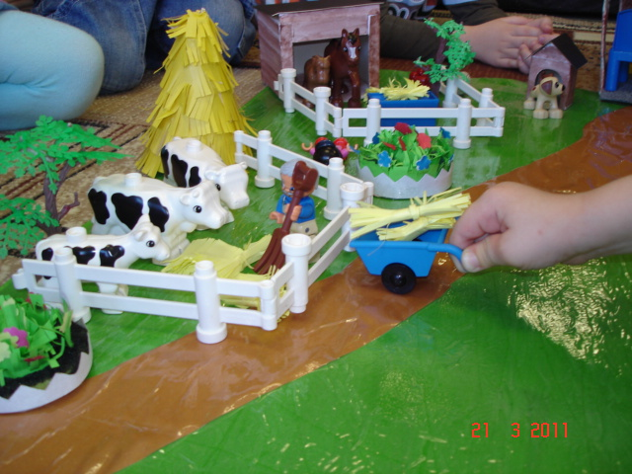 Дети рассматривают
фигурку
ставят в загон.

А как называют папу телёнка? Бык, бычок.
(Отдаёт следующую фигурку детям). Рассматривают,
ставят

А сколько их теперь в загоне? Тоже много
Правильно, много.
Попробуем сосчитать? Один, два, три
Корова, бычок, телёночек.

Молодцы! Давайте посмотрим, для кого же
следующий загон?
Снова отрывает лепесток и читает:
Не спеша шагает с речки,
В шубе ей тепло, как в печке.
Подойдёт она к избе
И зовёт меня: БЕ-БЕ! А это кто? Овечка, барашек.

Давайте найдём овечек.
Предлагает поискать в коробке фигурки Дети достают фи-
гурки овечек,
находят
собачку
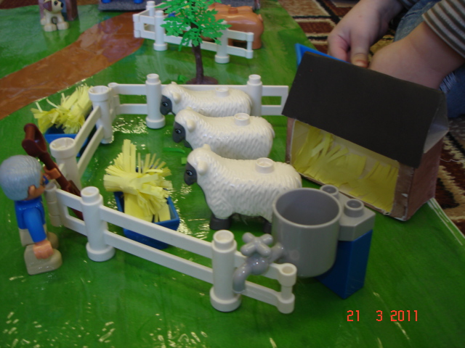
Вот овечки, а
это
собачка.

Молодцы! Овечек много? Да, овечек много.
А собачек? А собачка только
одна.
Давайте поместим овечек в загон,
а собачка будет охранять наших
животных. Дети ставят
фигурки

У нас ещё один загон пустой. Для кого Дети заглядывают в
же он? коробку:
Там нет никого?
Кто же это?

Ой, слышите, (и-и-го-го), нам кто-то
подсказывает. Кто это?
Лошадка.
(Отдаёт детям фигурку лошадки) Они ставят её
в загон.
Рассматривают.

(Читает потешку, показывая движения)
Цок- цок, цок-цок,
Я лошадка – серый бок.
Посмотри, как я красива:
Хороши и хвост, и грива.
Я копытцем постучу, Если хочешь – прокачу.
Цок-цок, цок-цок,
Я лошадка – серый бок.
- А вы умеете делать так, как она? Умеем.
Дети показывают
движения лошадки,
звукоподражают.
А для чего нужны лошадки?
Кататься 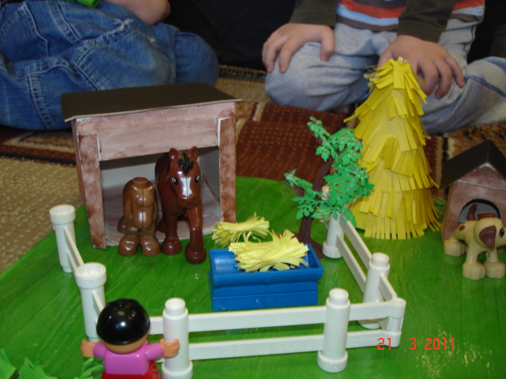
возить
грузы, людей.
Прокатим на лошадке нашего друга?
Да!
А чтобы ему не страшно было рядом
поедет фермер
Достаёт ещё одну фигурку лошади. Дети усаживают
, человечков на лошадь
«катают»

Вот сколько у нас разных животных. Много
А чем же мы их всех будем кормить? Вы
знаете, что они едят?
(Дети отвечают)

Давайте вспомним одно стихотворение,

Я начинаю, а вы продолжайте: Дети вместе с педагогом читают стихотворение.

Кони, кони, как живёте?
Кони, кони, что жуёте? Хорошо пока
живём
на лугу траву-
жуём.
Куры, куры, как живёте?
Куры, куры, что жуёте?

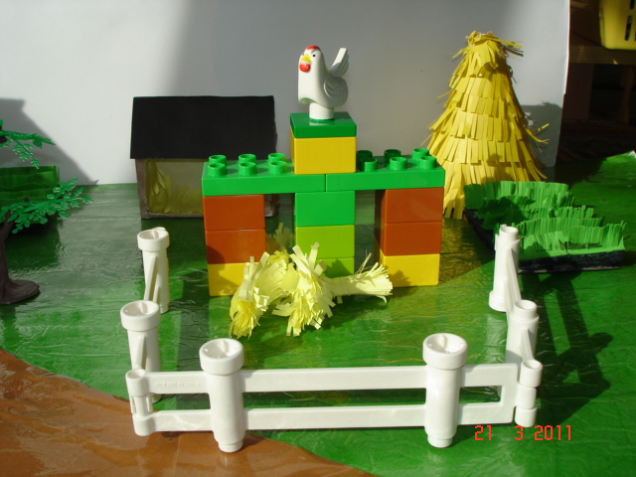

Хорошо пока
живём, но
простите, не
Мы клюём проворно,
На тропинке зёрна.

Свинки, свинки, как живёте?
Свинки, свинки, что клюёте
Хорошо пока живём,
но простите
не клюём,
отрубей
нам накроши,
желудями
покорми.
Овцы, овцы, как живёте?
Овцы, овцы, как живёте
Может, овцы, вы клюёте? Хорошо пока
живём,
но мы тоже
не клюём,
мы с
коровками траву
жевать любим
на лугу.

Давайте покормим наших животных. Дети берут из те-
лежки «еду» и
«кормят»
животных
решают сами,
что они едят.

Смотрите, а в коробке остались ещё
детали. У всех животных есть загоны
или кто-то остался без всего? У курочки
и собачки
нет ничего,
они остались
без загонов.

Давайте для курочки построим насест, а
для собачки найдите домик. Как он
называется? Конура, будка
Ставят конуру
для собачки ,

строят насест

из деталей, сажают
туда животных

А что же за приспособление такое?
(Показывает «поилку» и корытце) Дети предполагают
Это поилка, ведь животные не только хо-
тят есть, но и пьют воду. Для воды
и придумали это приспособление.

Ну, вот, мы и разместили всех животных.
Немножечко устали и проголодались.
Давайте пойдём в дом и немножко отдохнём.

Повторяйте все за мной. (физкультминутка и
пальчиковая гимнастика): Дети выполняют,
повторяют
слова п/г
Подними ладошки выше, тянем руки вверх и
поднимаемся на
носочки
И сложи над головой
сложить ладони
домиком

Что же вышло? Вышла крыша!
Вышла крыша!
А под крышей мы с тобой.
Подними ладошки выше, тянемся вверх
И сложи теперь дугой, сгибаем ладони
перед -
собой виде
буквы «Г»

Что же вышло? Вышли гуси!
Вышли гуси!
Вот один, а вот другой. Сделать также
другой рукой

Подними ладошки выше, тянемся вверх
И сложи перед собой сложить руки, как
за партой, одна
на одну

Что же вышло? Вышел мостик!
Вышел мостик!
Мостик прочный и прямой.

В дом вошли, теперь пора и поесть:
Ладушки, ладушки, хлопаем в ладоши
Мы пекли оладушки. ладонь на ладонь,
будто лепим
снежок

Получилось ровно пять: раскрываем ладонь
Один Жучке надо дать, загибаем пальчики
Два коту с усами,
Два съедим мы сами.
Спасибо!!!

Поели, попили, спасибо сказали, и в путь
мы обратный отправимся с вами.
А если хотите - игру продолжайте: кормите, поите
животных, в загон поселяйте. И трактор возьмите,
он вам пригодиться – с водой для животных с речки примчится,
и грузы к загонам быстро доставит.
Эта игра вас скучать не заставит.

Педагог предлагает набор LEGO «Ферма» для самостоятельной деятельности.

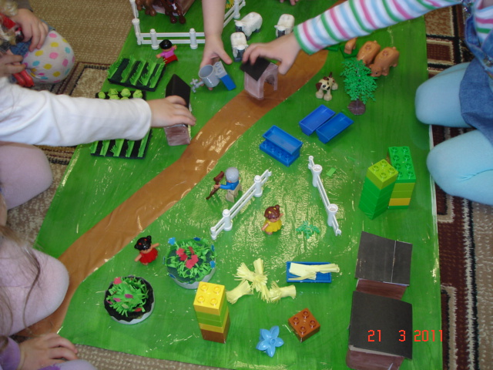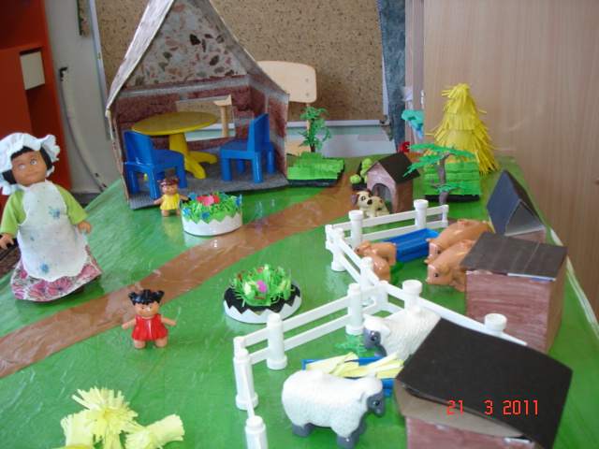

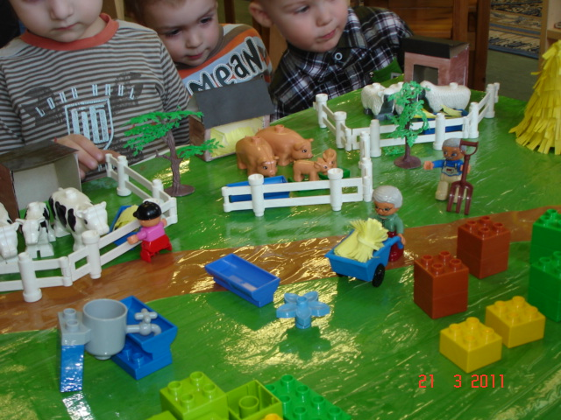
Набор LEGO «Ферма» прекрасная иллюстрация жизни в деревне. Конструктор помогает детям узнать, как выглядят домашние животные, и какую пользу они приносят людям.
Дети могут создать свою ферму, построить дом, что способствует развитию детской фантазии, изучить начальные понятия цвета, формы.
Возможность комбинировать наборы ЛЕГО позволит научить детей играть в ролевые игры, придумывать различные сюжеты.
«Труд людей на ферме
«Напоить животных»
«Построить загоны»
«Посадить цветы»
«Распорядок дня»
и другие
Набор LEGO «Ферма» можно использовать в дидактических играх:
«Кто как кричит?»
«Найди малышу маму»
«Кто что ест?»
«Рассели животных»
«Что изменилось?»
«Кого не стало?»
«Узнай по описанию»
«Чудесный мешочек»
и другие

Детская литература, которую можно использовать по данной теме:

р.н.сказки: Петушок и бобовое зёрнышко. Крошечка - Хаврошечка.
Кот Федот. Цыплята и солнышко.
В. Жуковский .Котик и козлик.
Л.Толстой. Спала кошка на крыше. У Розки были щенки.
В. Сутеев. Капризная кошка.
К. Чуковский. Цыплёнок.
К. Ушинский. Васька.
А. Шибицкая. Что ты хочешь, кошечка?
А,Алексеева. Лошадь и калоши.
В.Борисов. Мой Дружок.
Т. Александрова. Хрюша и Чушка.
Произведения малых фольклорных жанров и т. д.

